6.2今日动态
- 来园篇
能够主动和老师打招呼的小朋友有万煜铂、于锦楠、王翊行、冯钰源、张佳妮、鞠雨恒、沈沐晨、李沐冉、吴弈鸣、臧宇朋、曹铭轩、栾晞纯、郑丽莎、张轩睿、李一阳、王艺瑾、徐梓皓、丁雅琦、金芳伊、王梓、陈煦。

二、集体活动篇——音乐：六一儿童节
这是一节关于六一儿童节的谈话活动。六月一日是一年一度的国际儿童节，也是属于孩子们的节日。庆祝儿童节的方式也多种多样，在家里孩子们会收到爸爸妈妈的祝福、礼物，其实在幼儿园也有很特别的过节方式，因此本活动主要引导孩子在感知哥哥姐姐如何过节的基础上，能够想一想、说一说自己如何过儿童节，鼓励孩子制定儿童节的活动内容，能用自己喜欢的方式欢度节日，从而感受节日的快乐。
我班幼儿喜欢参与音乐活动，对图谱的认知能力比较强，大部分幼儿能够比较自信的演唱歌曲，但是在歌唱活动中声音还不够自然，且对于十六分音符、浮点音符的时值把握还需要提高。
理解歌词内容，能够有表情地演唱歌曲，感受歌曲高昂欢快的旋律和节奏，体验节日的幸福和快乐的幼儿有万煜铂、于锦楠、王翊行、张佳妮、鞠雨恒、沈沐晨、李沐冉、李雨萱、吴弈鸣、臧宇朋、丁沐晞、曹铭轩、栾晞纯、邹羽晗、李一阳、王艺瑾、徐梓皓、丁雅琦、金芳伊、王梓、陈煦。
三、区域游戏篇
地面建构：王梓
桌面建构：万煜铂、李雨萱、张轩睿、徐梓皓
美工区：张琳晞
益智区：王翊行、丁沐晞、万慕铄、万晞文、高宇辰
娃娃家：于锦楠、冯皓辰、李沐冉、曹铭轩、李一阳
走廊区：冯钰源、臧宇朋、栾晞纯、王艺瑾
万能工匠区：金芳伊
科探区：鞠雨恒、沈沐晨、丁雅琦
图书区：李雨菲、郑丽莎
自然材料：吴弈鸣、张佳妮
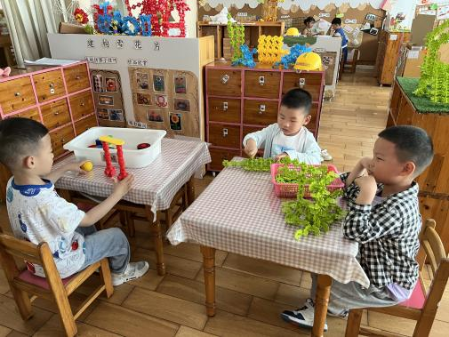 | 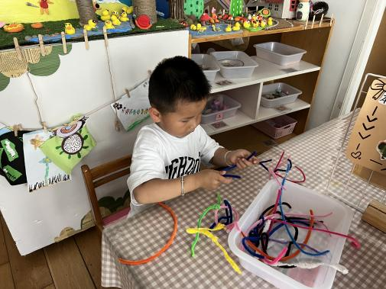 | 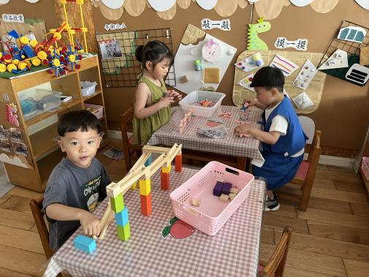
桌面建构区 | 美工区 | 科探区
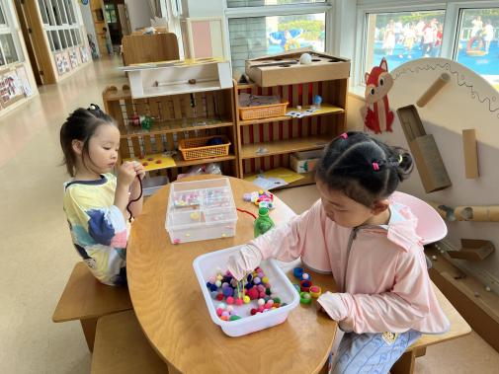 | 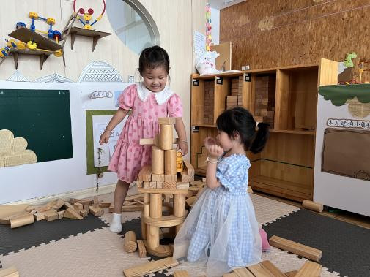
走廊区 | 地面建构区
四、生活篇
1.午餐情况
今天午饭吃的是黑米饭、虾仁炒鸡蛋和炒青菜，喝的是生菜粉丝汤。能够全部吃完的小朋友有万煜铂、于锦楠、王翊行、冯钰源、张佳妮、鞠雨恒、沈沐晨、李沐冉、李雨萱、吴弈鸣、臧宇朋、丁沐晞、曹铭轩、栾晞纯、邹羽晗、郑丽莎、李一阳、王艺瑾、徐梓皓、丁雅琦、金芳伊、陈煦。
2.午睡情况
在一点前睡着的小朋友有万煜铂、于锦楠、王翊行、冯钰源、鞠雨恒、沈沐晨、李沐冉、李雨萱、吴弈鸣、臧宇朋、丁沐晞、曹铭轩、栾晞纯、邹羽晗、郑丽莎、张轩睿、李一阳、王艺瑾、徐梓皓、丁雅琦、王子嘉、金芳伊、王梓、陈煦
张佳妮没有午睡。

友情提醒：
- 近期流感爆发，请大家尽量不要带孩子去人员密集的场所，外出佩戴好口罩。
- 今天周五没有延时班，孩子统一15:30放学，本周将把被子统一带回去周末清洗、晾晒，请家长们告知接送幼儿的家长今天15:25在门口放学通道排队领取被子，先领被子再接孩子。另外请假的小朋友如果需要打包被子，请在两点二十之前私聊老师。

